**Описание:**Все мальчишки с огромным нетерпением ждут праздник 23 февраля. Этот квест будет полезен для воспитателей, педагогов начальной школы при подготовке к НОД и развлечениям.  
**Возраст воспитанников:** 5-7 лет  
**Цель:** создание праздничного настроения и сплачивание детей в команды при выполнении заданий.  
**Задачи:**  
- проверить знания о великих русских полководцах;  
- проверить знания о различиях в эмблемах и флагах разных родов войск;  
- проверить знания о военных профессиях и атрибутах к ним;  
- вспомнить пословицы и поговорки о солдатах и защитниках;  
- закрепить основные виды движений при участии в эстафетах и конкурсах;  
- узнавать и называть военные машины в иллюстрациях;  
- различать парадные формы одежды пограничников и десантников;  
- различать погоны и воинские звания офицерского состава в армии;  
- воспитывать уважение к военным, вызывать стремление быть похожими на них.

**Ход мероприятия**

**Ведущая.** Снова февраль студеный пришел, праздник нам мужества, стойкости, силы и отваги принес. Очень рады приветствовать всех на военно – спортивном **квесте «Лучший военный отряд».**  
Приветствуем наши отряды. **Отряд «Пограничники»** и **отряд «Десантники»**. Под марш отряды входят в музыкальный зал, совершают круг почета и занимают свои места.  
**Ведущая.** Этот квест мы посвятили всем людям, которые не жалея своих сил, упорно и храбро в разные времена обороняли, освобождали и охраняли свою родную землю. Это наши защитники.  
Нашим отрядам надо будет проявить качества самых настоящих солдат: упорство, выдержку, ловкость, смелость, быстроту, чтобы стать Лучшим отрядом. Наблюдать и оценивать наши отряды мы пригласили наших гостей – солдат – миротворцев Российской Федерации.  
Начинаем наши соревнования. Рассмотрим **маршрут**.  
1. Проецируется **слайд 1** – маршрут квеста

**Ведущая.** Внимательно слушайте, какие будут конкурсы и рассматривайте карту: первый – «Приветствие команд»; второй – «Перестроения и упражнения под музыку»; третий – «Войны разных времен»; четвертый – «Эмблема отряда»; пятый – «Флаг отряда»; шестой – «Военная техника»; седьмой - «Военные профессии»; восьмой – «Пословицы и поговорки о солдатах»; девятый – «Полоса препятствий»; десятый – «Викторина – знаем все об армии»; одиннацатый – «Танцевальный»  
**Ведущая.** Состязанья непростые нам сегодня предстоят,  
В играх мы сейчас узнаем, самый лучший кто отряд.  
Равняйся – раз, смирно – два. Вы готовы, детвора?  
**Дети:** Да!  
**Ведущая.** Крикнем дружно все: «Ура! Ура! Ура!»  
Сегодня военно – спортивный квест начинается с приветствия отрядов.  
2. Проецируется **слайд 2**– десантники

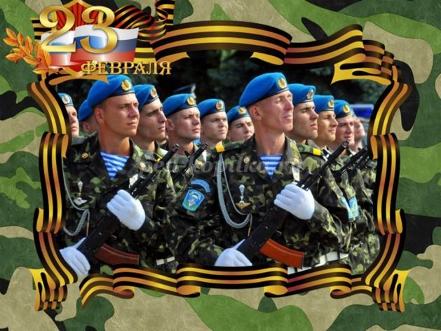

**Приветствие отряда «Десантники»**  
Наш отряд десантников спускается всегда с небес,  
А спрятав парашюты, осмотрит дальний лес,  
Горы, села и луга, чтоб найти и задержать опасного врага.  
Наш девиз всегда и везде «Никто кроме нас!»  
3. Проецируется **слайд 3** – пограничники

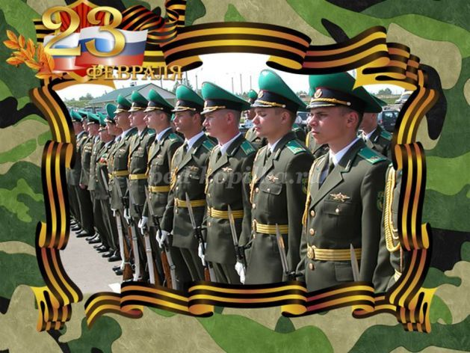

**Приветствие отряда «Пограничники»**  
Пограничников отряд охранять всегда границы рад,  
Нам собаки в этом помогают, нарушителей быстро догоняют.  
Всегда: и в лютую стужу и в южный зной,  
Границы охраняет в зеленой фуражке на посту часовой  
Наш девиз всегда и везде «Граница на замке»  
**Конкурс «Перестроение и упражнения под музыку»**  
Отряды выполняют перестроения и упражнения под музыку (фоногргаммы) Леонид Агутин «Граница» (пограничники) и Денис Майданов «Воздушно – десантные войска» (десантники)

**Ведущая.** Спасибо отрядам, слово жюри. За каждый конкурс команда будет получать деталь от картинки, которую в конце надо будет собрать.  
(Отряды могут собирать любые картинки с изображением военной техники или военных различных профессий).  
Продолжаем конкурсы.  
4. Проецируется **слайд 4** – военные разных времен

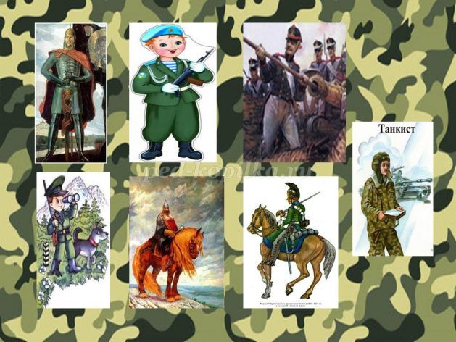

**Ведущая.** В истории есть много примеров того, как еще с самых давних времен войны стойко защищали свои города, крепости от врагов.  
Отрядам надо подумать и выложить по порядку картинки с изображением солдат разных времен и эпох. Кто быстрее справится - поднимает сигнальный флажок.  
**Примеры картинок:** богатырь, ратник, кавалерист, артиллерист, пограничник, танкист, десантник. Варианты картинок могут быть различными у команд.  
**Ведущая.** Поздравляю, отряды, справились умело! Слово жюри.  
Продолжаем соревнования. В армии отряд должен быть сплоченным и уметь помогать друг другу. Проверим, как это умеют ребята из наших отрядов.  
5. Проецируется **слайд 5** – эмблемы десантников и пограничников.

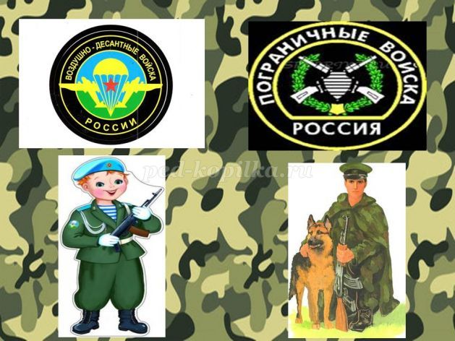

**Ведущая.** Задание отрядам – пробежать между кеглей не задев ни одну со своим элементом эмблемы. Капитанам надо собрать эмблему своего отряда. Выигрывает тот, кто справиться первым.  
Молодцы! Дружно и сплоченно работали! Слово жюри.  
**Ведущая.** Капитаны в отрядах в армии – самые дисциплинированные и выдержанные, они могут четко отдавать приказы своим отрядам, выполняя боевую задачу.  
6. Проецируется **слайд 6** – флаги десантников и пограничников.

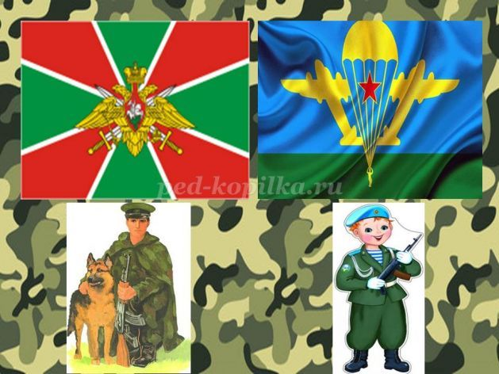

Капитаны собирают флаги из частей и рассказывают о них.  
**Флаг десантников** – это полотнище, поделенное неравно на две части. Голубая часть - это небо, где расположен парашютист золотого цвета с раскрытым парашютом и самолетами. Зеленая часть – это чистая земля. Весь флаг очень яркий, потому что небо и земля всегда мирные, если десантники их защищают.  
**Флаг пограничников** – полотнище красного цвета с зеленым крестом с белой окантовкой. В центре креста расположена эмблема – золотой орел с раскрытыми крыльями и короною. В левой лапе орла - держава, а в правой – скипетр. Сзади орла – перекрещенные мечи, на груди орла – красный щит с копьеносцем на коне, который поражает дракона. Пограничники защищают и охраняют границы своей страны, поэтому у них такой флаг.  
**Ведущая.** Командиры у нас самые лучшие. Справились со своей задачей. Слово жюри.  
В любом бою или на учениях солдаты использую боевую военную технику, которой сейчас очень много. Для того, чтобы управлять этими мощными машинами нужно много знать, всему этому солдат учат на занятиях их командиры. Мы тоже проверим, как наши отряды изучили боевую технику на занятиях.  
7. На экране проецируется **слайд 7** – военная техника.

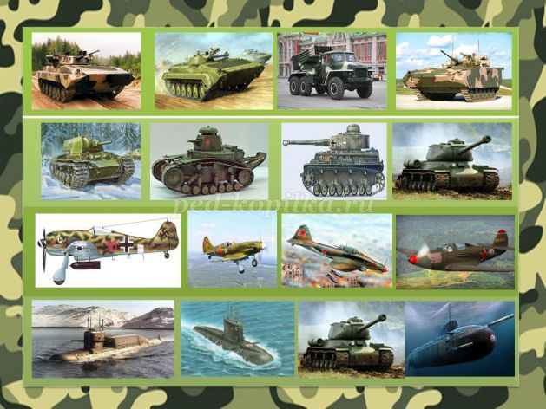

**Ведущая.** Отрядам надо быть внимательными, рассмотреть все военные машины и сказать, почему одна из них лишняя.  
(Для каждой команды можно предложить по два таких слайда или сделать картинки на одном слайде по выбору педагога).  
1. Все машины боевые машины пехоты и «Катюша»  
2. Все советские танки и немецкий танк  
3. Все советские самолеты и немецкий самолет  
4. Все подводные лодки и танк.  
Все были внимательными, четко и грамотно поясняли ответы, как настоящие солдаты. Слово жюри.  
8. На экране проецируется **слайд 8** – военные профессии

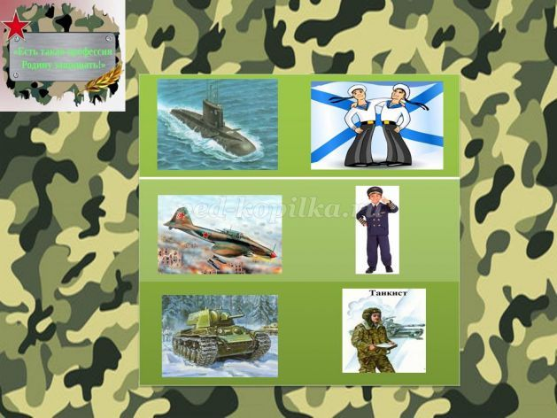

**Ведущая.** Вы слышали такие слова: «Есть такая профессия – Родину защищать!» Это сказано про военных. Но в армии служат люди разных профессий и им необходимы разные атрибуты для работы.  
Каждому отряду выдаются карточки с военными профессиями и атрибутами. Детям надо правильно собрать профессию и атрибут и пояснить ответы. Выигрывает команда, выполнившая задание первой.  
(Картинки у команд могут различаться - на усмотрение педагога)  
9. На экране проецируется **слайд 9** – пословицы и поговорки о солдатах

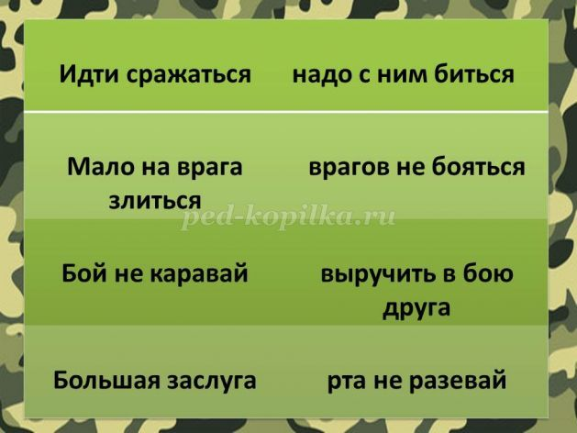

**Ведущая.** Отряды знают пословицы и поговорки о солдатах. Мы это сейчас проверим. Каждый отряд загадывает начало пословицы, соперники должны вспомнить окончание.  
**Пословицы и поговорки:**  
Идти сражаться - врагов не бояться  
Наша армия не одна – с ней вся страна  
Мало на врага злиться – надо с ним биться  
Бой не каравай – рта не разевай  
Сам не дерусь, а семерых не боюсь  
Большая заслуга – выручить в бою друга  
Чем крепче дружба – тем легче служба  
Мало отвагу иметь, надо сражаться уметь  
Противника изучить – ключ к победе получить  
В разведку ходи, да лучше гляди  
Вот отряды молодцы! Помнят столько много пословиц! Слово жюри.  
10. На экране проецируется **слайд 10** – полоса препятствий

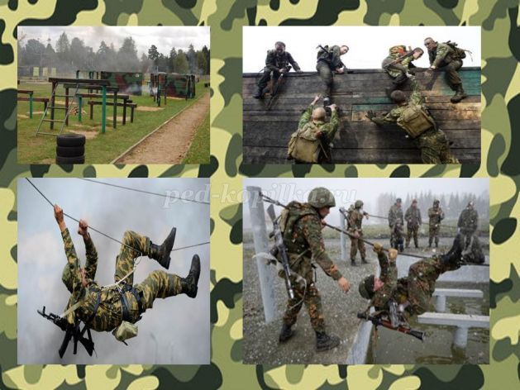

**Ведущая.** В армии солдаты часто отрабатывают марш-броски и преодолевают сложные препятствия и в холод и в жару. Наши отряды тоже будут преодолевать полосу препятствий.  
**Задание отрядам** – пройти по гимнастической скамье – руки в стороны, потом спуститься, перешагивать через кубы, расставленные один за другим, обежать кегли, пролезть под дугою на низких четвереньках и вернуться к командам.  
Вот какие молодцы, наши бравые бойцы!  
Смекалку, ловкость сумели показать, чтоб отряд свой поддержать! Слово жюри.  
11. На экране проецируется **слайд 11**- викторина «Знаем все об армии»

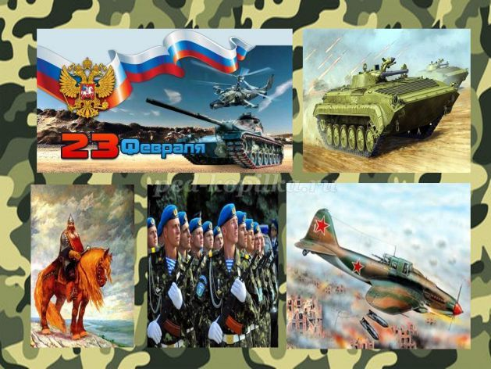

**Ведущая.** Объявляется конкурс военных эрудитов. Задания будут даваться командам по очереди, если команда не справилась, отвечает соперник.  
Жюри может за весь конкурс поставить 6 баллов, ориентируясь на ответы отрядов.  
**1. Назовите известных русских полководцев, изображенных на карточках.**

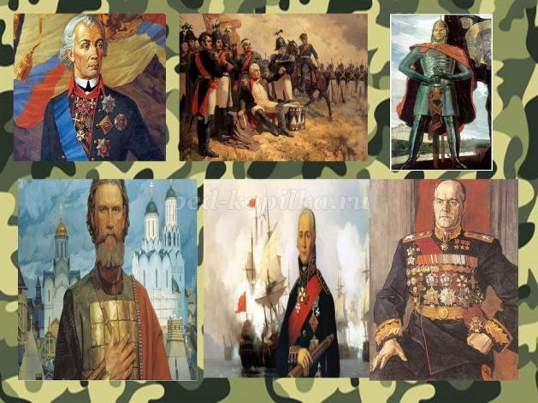

Каждому отряду предлагается по 4-5 картинок на усмотрение педагога.  
**Русские полководцы:** Александр Суворов, Михаил Кутузов, Александр Невский, Дмитрий Донской, Федор Ушаков, Георгий Жуков.  
**2. Узнай военные машины, спрятанные за снежинками.**

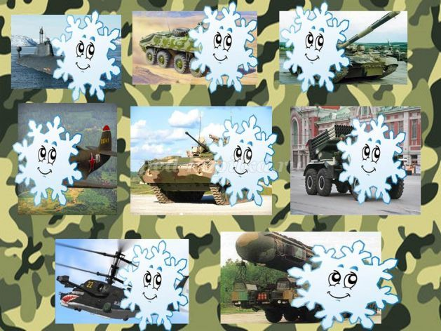

Каждому отряду предлагается по 4-5 картинок на усмотрение педагога.  
**Военные машины:** подводная лодка, бронетранспортер, танк Т-80, самолет, боевая машина пехоты, «Катюша», РТ- 2 ПМ «Тополь», вертолет «Черная акула».  
**3. Войны и военная форма.** У каждого солдата есть форма парадная, которой он на торжественных мероприятиях и полевая, в которой он на боевых действиях, несении службы, при оказании помощи мирному населению.  
Каждый отряд рассказывает о парадной военной форме десантников или пограничников.

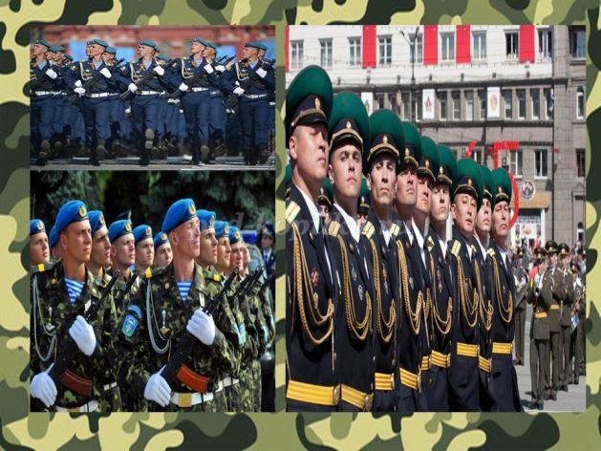

**Парадный комплект формы десантников**- это куртка и брюки синего цвета и тельняшка, голубой берет, аксельбанты, белые перчатки и берцы.  
**Парадный комплект формы пограничников**- это синий китель и синие брюки, зеленая фуражка, аксельбанты, белая рубашка, черный галстук, военные ботинки.  
**4. Погоны и воинские звания.** В армии есть воинские звания, которые можно узнать, если внимательно рассмотреть, что изображено на погонах. Отрядам надо разложить погоны от старшего лейтенанта до подполковника, не перепутав их. Отряд, который справился с заданием, сигнализирует об этом поднятым флажком.

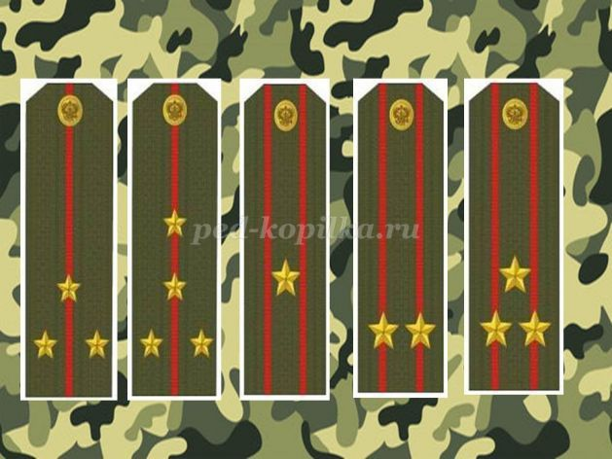

**Погоны:** старший лейтенант, капитан, майор, подполковник, полковник

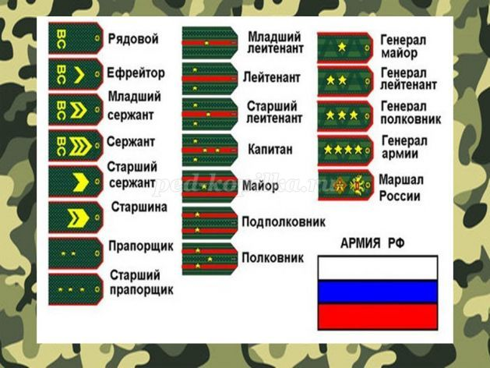

**Ведущая.** Отряды военных эрудитов успешно справились с заданиями. Слово жюри. Подведение итогов конкурса.  
12. На экране проецируется **слайд 12** – танцы солдат

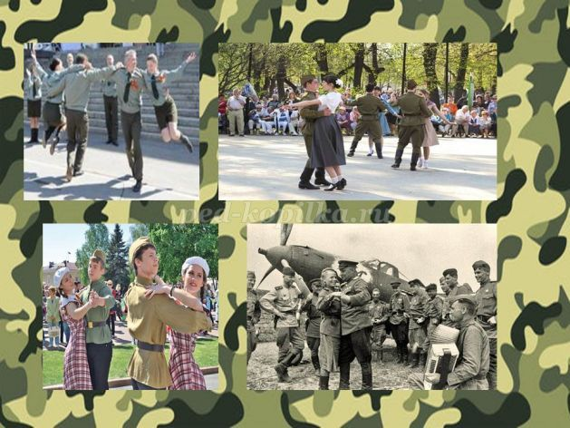

**Ведущая.** Солдаты в армии умеют не только выполнять боевые задачи своих командиров, но и участвую в конкурсах песен и танцев. Наши отряды подготовили инсценированные песни для всех гостей.  
**Отряд пограничников** - песня Леонида Агутина «Граница»  
**Отряд десантников** – песня Дениса Майданов «Воздушно – десантные войска»  
Слово жюри. Подведение итогов конкурса и всего квеста.  
**Ведущая.** Отряды в результатах конкурсов получали части от картины, давайте соберем и узнаем, что получилось.  
Отряды собирают картинку из частей и называют, что изображено на ней.

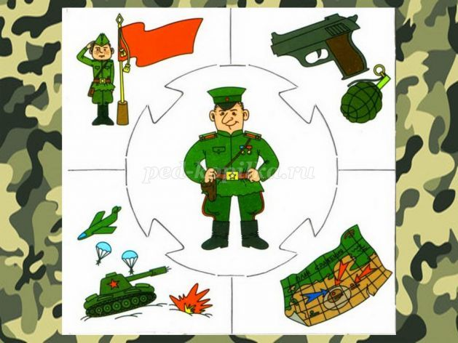

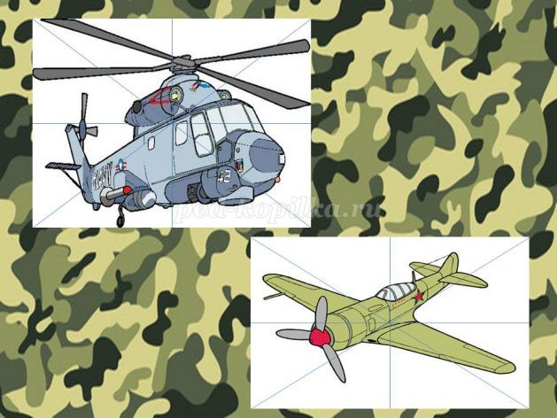

Каждый отряд получает за участие грамоту и набор с военными машинами и солдатами.  
**Слово жюри** – представителям войнов – миротворцев Российской Федерации. Дорогие ребята! Очень интересно было побывать на Вашем военно - спортивном квесте. Вы много знаете об армии, умеете дружно выполнять боевые задания, петь и танцевать. Мы – миротворцы обещаем, что на берегах Днестра всегда будет мир. С праздником, дорогие мальчики и девочки!  
**Ведущая.** Военно – спортивный квест завершился. Спасибо отрядам и гостям. Желаем защитникам мирного неба, крепкого здоровья и тепла в их семьях.  
Под музыку **песни «Смуглянка»** дети выходят из зала.